Plan de travail n°17 – CM₂
Lundi 27 avril 2020

Calcul mental* :
Compétence : additionner 2 nombres décimaux (avec retenue)

Exemple : 2,6 + 0,5
6 dixièmes + 5 dixièmes font 11 dixièmes c’est-à-dire 1 unité (en retenue) et 1 dixième donc 2,6 + 0,5 = 3,1

8,2 + 0,4 | 4,5 + 0,7 | 13,9 + 0,3 | 5,8 + 0,7 | 4,5 + 0,6
8,2 + 2,4 | 4,5 + 3,7 | 2,8 + 3,3 | 5,6 + 4,7 | 14,6 + 4,6

Mots de dictée :
Liste de mots à mémoriser :
une dent – l’âge – fêter – un exploit – comme – moche – enlever – un dentier – pendant – sauter – le téléphone – pleurer – alerter – une grand-mère – une victoire – enfin – Ça y est – une réussite
mots : Antoine & Oscar mots : Lucas

Grammaire : Les déterminants du GN – les articles

Compétence : reconnaître et utiliser les articles

- Tâche n°1 : visionne la vidéo en cliquant sur le lien ci-dessous.

Vidéo : https://lesfondamentaux.reseau-canope.fr/video/les-articles-definis-et-indefinis-1.html

- Tâche n°2 : Recopie le « Je retiens » p 36 dans ton cahier noir partie grammaire.

- Tâche n°3 : exercices d’appropriation

n°2 p 37

n°3 p 37

Mathématiques : Les nombres décimaux
Compétences :
- Lire, écrire, décomposer les nombres décimaux.
- Placer, intercaler et encadrer des nombres décimaux.
- Comparer et ranger des nombres décimaux.

- Tâche n°1 : exercices de consolidation

n°6 p 42

n°13 p 43

n°15 p 43

- Tâche n°2 : visionne la vidéo en cliquant sur le lien ci-dessous.

Vidéo : https://lesfondamentaux.reseau-canope.fr/video/comparer-deux-nombres-decimaux.html
Tâche n°3 : lis le « Je retiens p 40 »

- Tâche n°4 : exercices d’appropriation

n°1 p 40

Correction des exercices pendant la classe virtuelle de lundi après-midi.

Science : Le développement des animaux – Séance n°2 : les animaux à développement direct avec mue
Tâche n°1 : Visionne les 3 vidéos sur le phasme publiées sur le site

Vidéo n°1 : Phasme
Vidéo n°2 : Naissance d’un phasme du Pérou vue de très près.
Vidéo n°3 : Phasme en train de muer

Tâche n°2 : recopie la trace écrite ci-dessous à la suite de celle de la fois dernière.

II/ Les animaux à développement direct avec mue
A/ Exemple des phasmes
Le phasme est un insecte sans aile : il a 6 pattes, son corps est divisé en 3 parties : la tête, le thorax et l’abdomen.
A la naissance, les jeunes phasmes ressemblent à l’adulte : les phasmes ont donc un développement direct. Pour pouvoir grandir et atteindre leur taille adulte, les jeunes phasmes vont muer 7 fois c’est-à-dire sortir de leur carapace « peau » : leur croissance est discontinue .
Tâche n°3 : visionne la vidéo suivante

Vidéo n°4 : Mue du serpent

Tâche n°4 : recopie la trace écrite ci-dessous à la suite.

B/ Exemple du serpent des blés
Comme le phasme, le serpent des blés a un développement direct et une croissance discontinue : à la naissance les petits ressemblent à l’adulte et pour grandir et atteindre leur taille adulte ils doivent muer.

Conclusion : Certains animaux recouverts d’une carapace (comme les phasmes, les crustacés) ou d’une peau très rigide (comme les serpents) ont un développement direct (les jeunes ressemblent à l’adulte) mais doivent muer pour grandir : leur croissance est discontinue.

Lecture : « Travail de la fluence » Activité à réaliser avec l’aide d’un adulte et prévoir un chronomètre (celui du portable)

Compétence : lire à voix haute correctement un texte et de plus en plus vite. (Objectif : devenir un lecteur expert)

Tâche 1 : Lis avec un adulte les consignes de fonctionnement de l’activité fluence en cliquant sur le lien « Activité fluence_fonctionnement » publié sur le site.

Tâche 2 :
- Clique sur le lien « Texte_semaine 2 » publié sur le site.
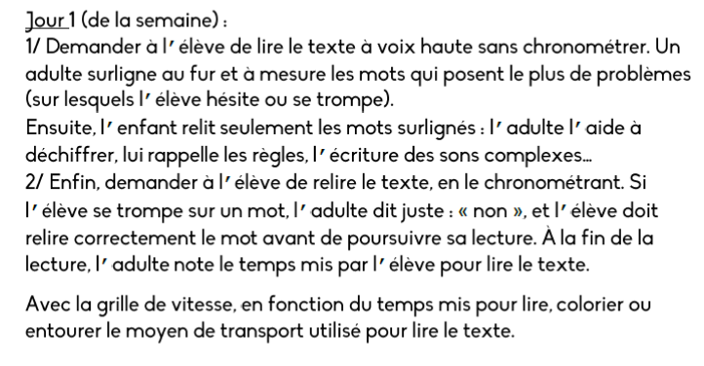
Attention à bien respecter la ponctuation et à faire les liaisons

Nombre du jour :
Compétence : lire, écrire, décomposer, comparer, ordonner, encadrer, arrondir, placer sur une demi-droite les grands nombres.

Clique sur le lien « Nombre du jour » publié sur le site.

Lecture du soir : « Le secret de la cathédrale »

Compétence : lire et comprendre un texte.

Lecture du chapitre 22

